123
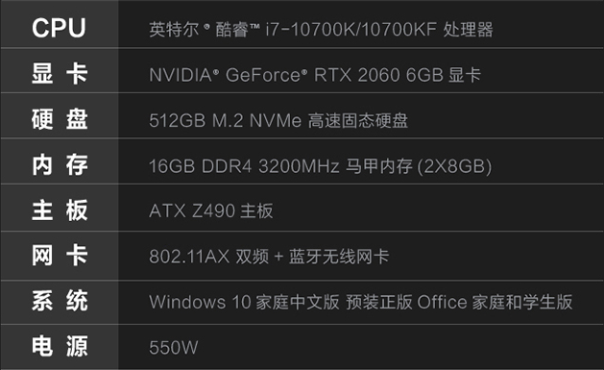
pc配置 - 副本 (11).png

